«2023 – Год педагога и наставника»
Тематическое направление
«Педагог = наставник?»
Тема методической разработки
Класс: 8

Гаршина Марина Викторовна,
учитель МБОУ СОШ №36 г.Шахты
Автор: ФИО, должность,
Образовательная организация
(в соответствии с Уставом)

Шахты, 2023 год
Пояснительная записка.
Тематическое направление: «2023 – Год педагога и наставника».
Тема: «Педагог = наставник?».
Актуальность: Тема наставничества является одной из центральных тем нацпроекта «Образование». Обучающиеся знакомы с тем, что в школе реализуется целевая модель наставничества, поэтому данное мероприятие будет способствовать формированию мотивации к самореализации в качестве наставников.
Целевая аудитория: 8 класс (13-15 лет)
Данное мероприятие занимает важное место в системе мероприятий по реализации введения наставничества по форме «ученик-ученик», а также является частью комплекса мероприятий по профориентации.
Цель:
- формирование представления учащихся о значимой роли учителя, педагога, наставника в становлении личности каждого человека;
- формирование чувства благодарности и уважения к наставникам; представления о качествах, которые необходимы тому, кого можно назвать наставником;
- способствовать осознанному выбору будущей профессии;
- содействовать развитию творческих способностей детей и сплочению ученического коллектива.
Форма: беседа-практикум. Данная форма способствует развитию коммуникативных навыков учащихся, воспитанию культуры общения, а проблемные ситуации способствуют формированию познавательных универсальных действий, толерантности, умению слушать друг друга и принимать совместные решения.
Для достижения поставленных целей использовались такие педагогические технологии, как решение проблемных ситуаций, технология сотрудничества, активные методы (выполнение заданий, обсуждение), системно-деятельностный подход.
Ресурсы: карточки с ситуациями, чертами характера, презентация, ПК, проектор, экран, книги.
Продолжительность занятия: 30 минут.
Ход мероприятия.
(Слайд №1)
Учитель – он всегда в дороге,
В заботах, поисках, тревоге -
И никогда покоя нет.
И сто вопросов на пороге,
И нужно верный дать ответ.
Он сам себя всех строже судит,
Он весь земной, но рвется ввысь.
Не счесть, пожалуй, сколько судеб
С его судьбой переплелись!
И. Дружинин
-Учитель, педагог – это та профессия, с которой знаком каждый. Одни ходят в школу, другие играют в школу, третьи водят в школу, четвертые работают в школе, так или иначе со школой связан каждый человек.
А как долго существует эта профессия?
- (ответы обучающихся)
- В первобытном обществе не было учителей - детей готовили к взрослой жизни старейшины и вожди племён. В странах Древнего Востока учителями назначались жрецы как самые образованные. В Древней Греции самые умные и талантливые граждане. Первые "Лицеи" (или Ликеи) были созданы в Афинах более двух тысячелетий назад. Может быть, тогда и появилась профессия учителя. Наряду с Лицеем немногим раньше появился знаменитый Гимнасий - школа физического совершенства, а ликей же стал школой мысли, духа. Из древнегреческого языка пришло к нам и слово "схоле" (досуг, отдых), от которого и произошло слово "школа". Греки считали, что человек отдыхает, когда чем-то занят. Надо отметить, что афиняне любили поговорить, а главное, умели это делать: обучение в афинских школах в основном было устным. В Риме учителей назначал сам Император из числа самых образованных чиновников.
Шло время… В средние века педагогами были грамотные монахи, обучающие небольшое количество детей письму и счету. Ученики впоследствии становились монахами-писцами при монастырях. Также грамотных монахов приглашали в богатые частные дома для обучения детей. В средневековой Европе в монастыри брали тех, кто мог платить деньги за обучение. Зачастую детей из обнищавших дворянских семей выгоняли из школ, и грамота становилась все более доступной для зажиточных крестьян. На Руси обучение начиналось осенью в день Козьмы и Демьяна (14 ноября), а через месяц (14 декабря) в День Наума Грамотника дети уже что-то знали. Через некоторое время обучения отцы принимали учителей у себя в доме. Учитель по традиции приносил плетку и букварь. В начале встречи ученик получал 3 символических удара плеткой, а затем показывал родителям, чему он научился. Кстати, была примета, что если ученик во время учения ест, то он заест знания, поэтому есть запрещали. Но в основном на Руси школы открывались при монастырях, правда, поначалу исключительно для мальчиков.
Немного позже возможность учиться появилась и у девушек. Они получали образование в женских монастырях. В XVII веке в России был открыт институт благородных девиц. Здесь за девушками присматривала классная дама. Она же следила за дисциплиной. Девушку могли счесть нескромной, если при встрече с братом, в порыве радости, она бросалась ему на шею. Об этих и других правилах поведения юных девушек просвещала строгая, но справедливая классная дама. Позднее состоятельные семьи стали нанимать гувернанток. Особенно популярны были немки и француженки.
С появлением массовой школы в Европе значимость педагогической профессии резко возрастает. Знания требуются уже не отдельным личностям, а большому количеству людей. Возникает необходимость обучать одновременно много учеников. В связи с этим возникает потребность в специальных методиках, которые могли разработать только люди, постоянно занимающиеся этим видом деятельности. Появляется массовая школа, к которой мы с вами и привыкли.
А почему вообще возникла профессия учителя? Какие были для этого предпосылки?
- Значительное накопление социального опыта, потребность передать его подрастающему поколению, наличие носителей опыта, умеющего его передать.
- Тогда получается, что учителя были весь период существования человека на Земле? Или у вождей и старейшин в первобытном обществе была другая «профессия»? Как можно их назвать?
- Наставник.
(Слайд №2)
Сказка? Да нет, не сказка,
Всё надо вспомнить сначала:
И то, как его указка
Волшебной палочкой стала;
И то, как, раскрыв учебник,
Вы будто раскрыли ставни:
Учитель - всегда волшебник
И в то же время наставник.
Он ваш проводник бессменный,
Ваш спутник строгий и добрый,
На перекрёстках Вселенной,
На каждой земной дороге.
Мы знаем, что жизнь наша будет
Стремительна и светла.
Но если похвалят вас люди,
Это ему похвала. (К.Ибряев).
- Наставник – это обязательно учитель, педагог? Кто еще может выполнять функции наставника?
- (ответы обучающихся)
(Слайд №3 с темой мероприятия «Педагог = наставник?»)
-Действительно, роль наставника может выполнять любой человек, независимо от возраста, пола, рода деятельности и т.д. С наставниками нас знакомят с самого раннего детства бабушки, родители, книги. Это наши хорошо знакомые сказки. Сейчас я предлагаю вам поработать в группах и выполнить задание: вспомните произведение и определите, кто в ней является наставником, а кто наставляемым, составьте наставнические пары, определите, какими качествами обладает наставник, приведите пример дальнейшей работы этой пары. В помощь вам книги с этими сказками.
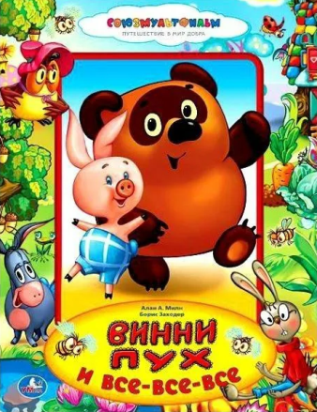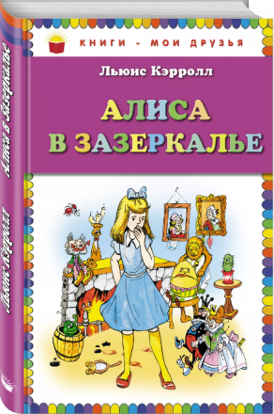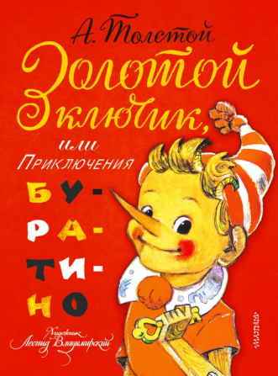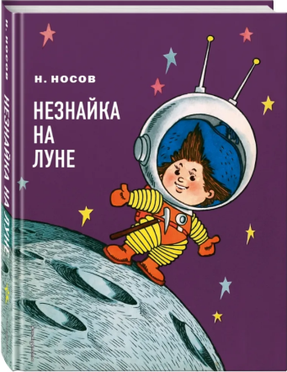
1 команда – Винни Пух и все-все-все
2 команда – Алиса в Зазеркалье
3 команда – Золотой ключик
4 команда – Незнайка на луне.
Пример ответа (В произведении «Винни Пух и все-все-все» можно создать наставническую пару Кролик - Винни Пух, где Кролик будет наставником так как он спортивный, следит за своим питанием, вежливый, внимательный, готов помогать другу. Для перевоспитания своего наставляемого он должен составить график физических упражнений, разработать меню для Винни Пуха и поддерживать его в работе над собой, радуясь его успехам)
- Как много разных задач у наставников, а есть ли у них что-то общее? Как вы думаете, какими качествами должен обладать наставник? У каждого из вас конверт с 5 качествами, выберите три, которые на ваш взгляд являются наиболее важными, а потом расположите их в порядке важности. (внимательный, умный, заботливый, спортивный, сдержанный, ответственный, целеустремленный, добрый, коммуникабельный, терпеливый, надежный и т.д.)
-
- Посмотрите внимательно на эти качества и подумайте, кто из вас ими тоже обладает?
-
-Это значит, что вы тоже можете быть наставниками. Сделайте себе рекламу как наставнику.
Пример ответа (Я коммуникабельный, вежливый, умею слушать, я могу научить вас правилам общения с людьми, помогу завести новых друзей. Я лучше всех знаю химию, могу помочь вам разобраться в трудных темах, научу решать задачи, помогу выполнять домашние задания)
Молодцы. Мы обязательно найдем вам ваших наставляемых и вы сможете в полной мере реализовать свои таланты, помогая при этом другим решать их проблемы. Посмотрите на экран. Продолжите незаконченные предложения:
• Я узнал, что наставник …
• Я думаю, что после сегодняшнего мероприятия…
• Я понял, что в будущем…
В завершение нашего мероприятия хочется прочитать отрывок из «Евгения Онегина», автор – А. С. Пушкин)
(Слайд №4)
«Мы все учились понемногу
Чему-нибудь и как-нибудь.
И каждый выбирал дорогу,
И каждый выбирал свой путь.»
Желаю и вам найти свой путь, стать наставниками или выбрать в будущем профессию учителя, найти себя и достичь высот.

